中考总复习：圆的有关概念、性质与圆有关的位置关系

—巩固练习（提高）
【巩固练习】
一、选择题
1. （2015•湖州模拟）在△ABC中，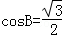，∠C=45°，AB=8，以点B为圆心4为半径的⊙B与以点C为圆心的⊙C相离，则⊙C的半径不可能为（ ）
A．5 B．6 C．7 D．15
2．如图，AB为⊙ O 的直径，CD 为弦，AB⊥CD ，如果∠BOC=70°，那么∠A的度数为 （ ）
A. 70° B.35° C. 30° D. 20°
3．已知AB是⊙O的直径，点P是AB延长线上的一个动点，过P作⊙O的切线，切点为C，∠APC的平分线交AC于点D，则∠CDP等于 （ ）
A.30° B.60° C.45° D.50°
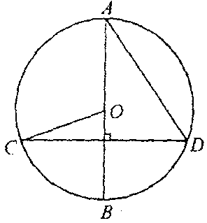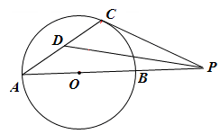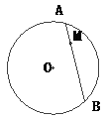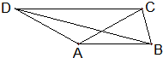
第2题 第3题 第4题 第5题
4．如图，⊙O的半径为5，弦AB的长为8，M是弦AB 上的动点,则线段OM长的最小值为（ ）
A. 5 B. 4 C. 3 D. 2
5．如图所示，四边形ABCD中，DC∥AB，BC=1，AB=AC=AD=2．则BD的长为 （ ）
A. 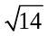 B. 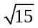 C. 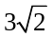 D. 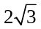
6. 如图，O为原点，点A的坐标为（3，0），点B的坐标为（0，4），⊙D过A、B、O三点，点C为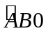上一点（不与O、A两点重合），则cosC的值为（ ）
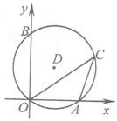

A． B． C． D．

二、填空题
7．已知⊙O的半径为1，圆心O到直线的距离为2，过上任一点A作⊙O的切线，切点为B，则线段AB长度的最小值为 .
8．如图，AD，AC分别是⊙O的直径和弦．且∠CAD=30°．OB⊥AD，交AC于点B．若OB=5，则BC的长等于 .
9．如图所示，已知⊙O中，直径MN＝10，正方形ABCD的四个顶点分别在半径OM、OP以及⊙O上，并且∠POM＝45°，则AB的长为________．
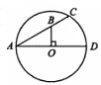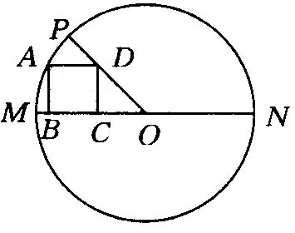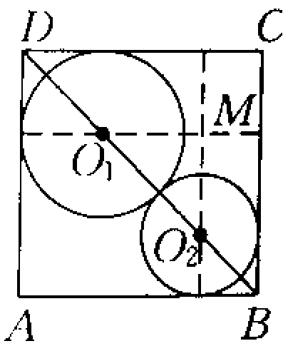
第8题 第9题 第10 题
10．如图所示，在边长为3 cm的正方形中，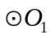与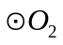相外切，且分别与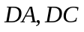边相切，分别与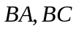边相切，则圆心距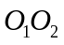= cm．
11．如图所示，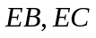是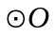的两条切线，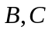是切点，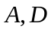是上两点，如果∠E=46°，
∠DCF=32°那么∠A的度数是 .
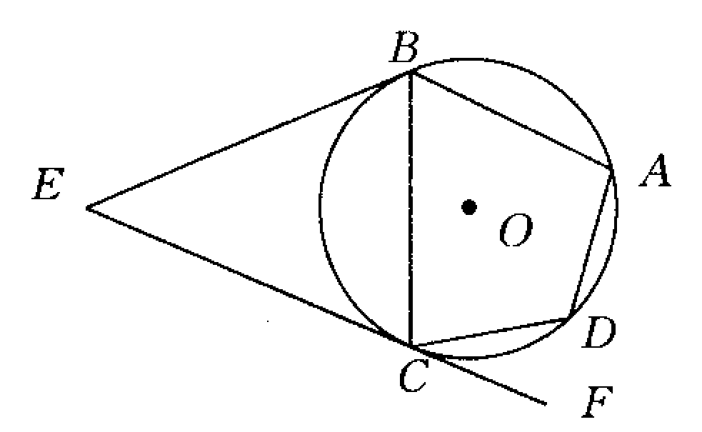

12．（2015•广元）如图，在⊙O中，AB是直径，点D是⊙O上一点，点C是的中点，CE⊥AB于点E，过点D的切线交EC的延长线于点G，连接AD，分别交CE、CB于点P、Q，连接AC，关于下列结论：①∠BAD=∠ABC；②GP=GD；③点P是∠ACQ的外心，其中正确结论是 （只需填写序号）．
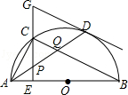

三、解答题
13．如图所示，AC为⊙O的直径且PA⊥AC，BC是⊙O的一条弦，直线PB交直线AC于点D，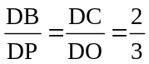．
（1）求证：直线PB是⊙O的切线；
（2）求cos∠BCA的值．
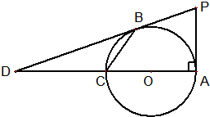

14．如图所示，点A、B在直线MN上，AB＝11厘米，⊙A、⊙B的半径均为1厘米．⊙A以每秒2厘米的速度自左向右运动，与此同时，⊙B的半径也不断增大，其半径r(厘米)与时间t(秒)之间的关系式为r＝1+t(t≥0)．
(1)试写出点A、B之间的距离d(厘米)与时间t(秒)之间的函数关系式；
(2)问点A出发后多少秒两圆相切?
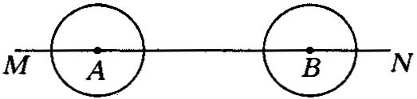

15. （2014秋•津南区期末）已知⊙O的直径AB=10，弦BC=6，点D在⊙O上（与点C在AB两侧），过D作⊙O的切线PD．
（1）如图①，PD与AB的延长线交于点P，连接PC，若PC与⊙O相切，求弦AD的长；
（2）如图②，若PD∥AB，①求证：CD平分∠ACB；②求弦AD的长．
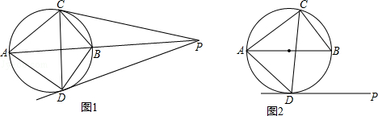

16. 如图1至图4中，两平行线AB、CD间的距离均为6，点M为AB上一定点．
思考
如图1，圆心为0的半圆形纸片在AB，CD之间（包括AB，CD），其直径MN在AB上，MN=8，点P为半圆上一点，设∠MOP=α．
当α= 度时，点P到CD的距离最小，最小值为 ．
探究一
在图1的基础上，以点M为旋转中心，在AB，CD 之间顺时针旋转该半圆形纸片，直到不能再转动为止，如图2，得到最大旋转角∠BMO= 度，此时点N到CD的距离是 ．
探究二
将如图1中的扇形纸片NOP按下面对α的要求剪掉，使扇形纸片MOP绕点M在AB，CD之间顺时针旋转．
（1）如图3，当α=60°时，求在旋转过程中，点P到CD的最小距离，并请指出旋转角∠BMO的最大值；
（2）如图4，在扇形纸片MOP旋转过程中，要保证点P能落在直线CD上，请确定α的取值范围．
（参考数椐：sin49°=，cos41°=，tan37°=．）
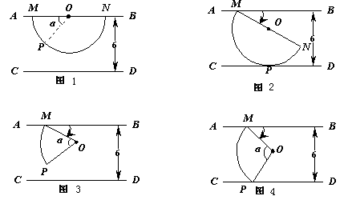

【答案与解析】
一、选择题
1.【答案】C；
【解析】过A作AD⊥BC于D．
在Rt△ABD中，易知∠B=30°，则AD=4，BD=4；
在Rt△ACD中，∠C=45°，则CD=AD=4；
∴BC=BD+CD=4+4≈10.9；
①当⊙B与⊙C外离时，（设⊙C的半径为r）则有：
r+4＜BC=10.9，即0＜r＜6.9；
②当⊙B内含于⊙C时，则有：
r﹣4＞BC=10.9，即r＞14.9；
综合四个选项，只有C选项不在r的取值范围内，故选C．
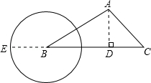
2.【答案】B；
【解析】如图，连接OD，AC.由∠BOC = 70°，
根据弦径定理，得∠DOC = 140°；
根据同弧所对圆周角是圆心角一半的性质，得∠DAC = 70°.
从而再根据弦径定理，得∠A的度数为35°.故选B.
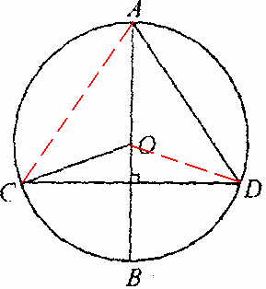

3.【答案】C；
【解析】连接OC，
∵OC=OA，，PD平分∠APC，
∴∠CPD=∠DPA，∠CAP=∠ACO.
∵PC为⊙O的切线，∴OC⊥PC.
∵∠CPD+∠DPA+∠CAP +∠ACO=90°，∴∠DPA+∠CAP =45°，即∠CDP=45°. 故选C.
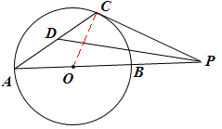
4.【答案】C；
【解析】由直线外一点到一条直线的连线中垂直线段最短的性质，知线段OM长的最小值为点O到弦AB的垂直线段.如图，过点O作OM⊥AB于M，连接OA.根据弦径定理，得AM＝BM＝4，在Rt△AOM中，由AM＝4， OA＝5，根据勾股定理得OM＝3，即线段OM长的最小值为3.故选C.
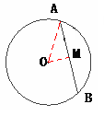
5.【答案】B；
【解析】以A为圆心，AB长为半径作圆，延长BA交⊙A于F，连接DF.
根据直径所对圆周角是直角的性质，得∠FDB=90°；
根据圆的轴对称性和DC∥AB，得四边形FBCD是等腰梯形.
∴DF=CB=1，BF=2+2=4.∴BD=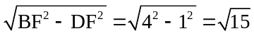.故选B.
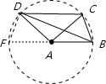
6.【答案】D；
【解析】如图，连接AB，
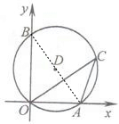
由圆周角定理，得∠C=∠ABO，
在Rt△ABO中，OA=3，OB=4，由勾股定理，得AB=5，
∴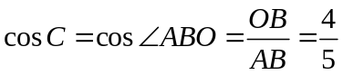．

二、填空题
7．【答案】；
【解析】如图所示，OA⊥，AB是切线，连接OB，
∵OA⊥，∴OA=2，
又∵AB是切线，∴OB⊥AB，
在Rt△AOB中，AB=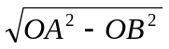=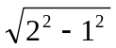=．
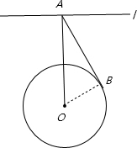

8．【答案】5；
【解析】∵在Rt△ABO中，，
∴AD=2AO=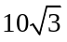.
连接CD，则∠ACD=90°.
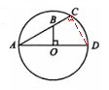
∵在Rt△ADC中，，
∴BC=AC－AB=15－10=5.
9．【答案】；
【解析】设正方形ABCD边长为x，∵ ∠POM＝45°，∴ OC＝CD＝x，
∴ OB＝2x，连接OA，在Rt△OAB中，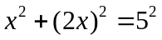
∴ 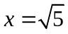．
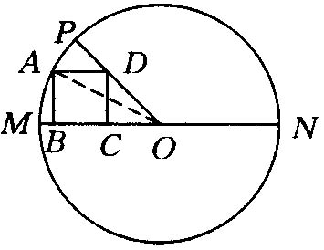

10．【答案】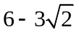；
【解析】本题是一个综合性较强的题目，既有两圆相切，又有直线和圆相切．求的长就要以为一边构造直角三角形．过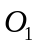作的平行线，过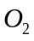作的平行线，两线相交于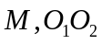是和的半径之和，设为，则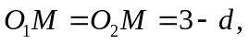在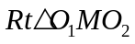中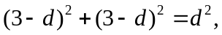解得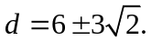由题意知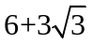不合题意，舍去．
故填.
11．【答案】99°；
【解析】由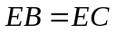，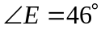知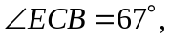从而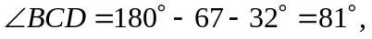在中，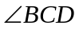与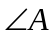互补，所以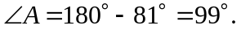故填99.

12．【答案】②③；
【解析】∵在⊙O中，AB是直径，点D是⊙O上一点，点C是弧AD的中点，
∴=≠，
∴∠BAD≠∠ABC，故①错误；
连接OD，
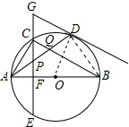
则OD⊥GD，∠OAD=∠ODA，
∵∠ODA+∠GDP=90°，∠EPA+∠FAP=∠FAP+∠GPD=90°，
∴∠GPD=∠GDP；
∴GP=GD，故②正确；
∵弦CE⊥AB于点F，
∴A为的中点，即=，
又∵C为的中点，
∴=，
∴=，
∴∠CAP=∠ACP，
∴AP=CP．
∵AB为圆O的直径，
∴∠ACQ=90°，
∴∠PCQ=∠PQC，
∴PC=PQ，
∴AP=PQ，即P为Rt△ACQ斜边AQ的中点，
∴P为Rt△ACQ的外心，故③正确；
故答案为：②③．

三、解答题
13.【答案与解析】
（1）证明：连接OB、OP
∵且∠D=∠D，∴ △BDC∽△PDO.
∴∠DBC=∠DPO.∴BC∥OP.
∴∠BCO=∠POA ，∠CBO=∠BOP.
∵OB=OC，∴∠OCB=∠CBO.∴∠BOP=∠POA.
又∵OB=OA， OP=OP， ∴△BOP≌△AOP（SAS）.
∴∠PBO=∠PAO.又∵PA⊥AC， ∴∠PBO=90°.
∴ 直线PB是⊙O的切线 .
（2）由（1）知∠BCO=∠POA.
设PB，则BD=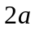，
又∵PA=PB，∴AD=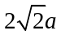.
又∵ BC∥OP ，∴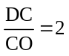.∴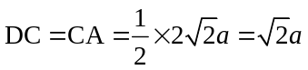.∴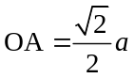 . ∴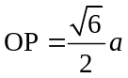
∴cos∠BCA=cos∠POA=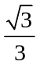.
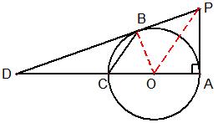

14.【答案与解析】
(1)当0≤t≤5.5时，函数表达式为d＝11-2t；
当t＞5.5时，函数表达式为d＝2t-11．
(2)两圆相切可分为如下四种情况：
①当两圆第一次外切，由题意，可得11-2t＝1+1+t，t＝3；
②当两圆第一次内切，由题意，可得11-2t＝1+t-1，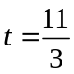；
③当两圆第二次内切，由题意，可得2t-11＝1+t-1，t＝11；
④当两圆第二次外切，由题意，可得2t-11＝1+t+1，t＝13．
所以，点A出发后3秒、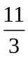秒、11秒、13秒两圆相切．

15.【答案与解析】
（1）解：∵AB是⊙O的直径，
∴∠ACB=90°，
∴AC===8，
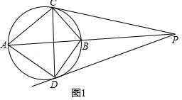
∵PD、PC是⊙O的切线，
∴PD=PC，∠APC=∠APD，
在△APC和△APD中，
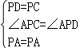，
∴△APC≌△APD（SAS），
∴AD=AC=8．
（2）证明：①连接OD、BD，
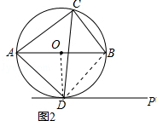
∵PD是⊙O的切线，
∴OD⊥PD，
∵PD∥AB，
∴OD⊥AB，
∴=，
∴AD=BD，∠ACD=∠BCD，
∴CD平分∠ACB．
②∵AB是⊙O的直径，
∴∠ADB=90°，
在RT△ADB中，AD²+BD²=AB²，
∴2AD²=10²，
∴AD=5．

16.【答案与解析】
解：思考：90，2.
探究一：30，2.
探究二：（1）当PM⊥AB时，点P到AB的最大距离是MP=OM=4，
从而点P到CD的最小距离为6﹣4=2.
当扇形MOP在AB，CD之间旋转到不能再转时，弧MP与AB相切，
此时旋转角最大，∠BMO的最大值为90°.
（2）如图4，由探究一可知，
点P是弧MP与CD的切线时，α大到最大，即OP⊥CD，
此时延长PO交AB于点H，
α最大值为∠OMH+∠OHM=30°+90°=120°，
如图5，当点P在CD上且与AB距离最小时，MP⊥CD，α达到最小，
连接MP，作HO⊥MP于点H，由垂径定理，得出MH=3.
在Rt△MOH中，MO=4，∴sin∠MOH=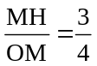.∴∠MOH=49°.
∵α=2∠MOH，∴α最小为98°.
∴α的取值范围为：98°≤α≤120°.
∴的取值范围是
